TP 3 ALGORITMO FOIL

(Todo el ejercicio 1 y parte del 2 esta en el código)

EXPLICACION DEL CODIGO:

\*Utiliza el dataframe dado y con un bucle for itero las veces que sale “persona” en la lista.

\*“persona” es una nueva variable que almacena lo que hay en la lista “datos”

\*Separa Positivos y Negativos con un for mas compacto, luego cuenta estos,

Ejercicio 2:

b)

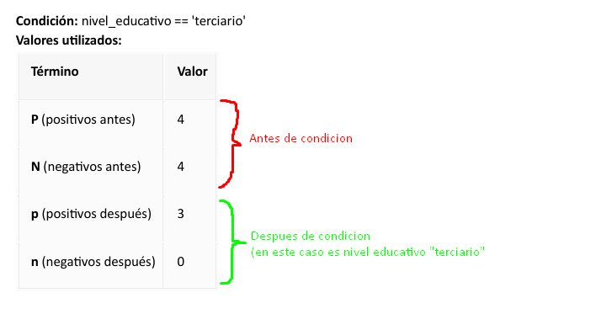

1.Fracción después de aplicar la condición:

(p/p+n) = (3/3+0) = 3/3 = 1000

2. Fracción antes de aplicar la condición:

(P/P+N) = (4/4+4) = 4/8 = 0,500

3. Logaritmos:

Log2(p/p+n) = log2 1,00 = 0,000

Log2(P/P+N) = log2 0,500 = 1,000

4. FOIL Gain:

p x ( log2 (p/p+n) – log2(P/P+N))

FG = 3 x (0,00 – (-1,000)) = 3 x 1 = 3 = FG

5. Interpretacion

Esta condicion tiene 3 positivos y excluye a los negativos. La ganancia es significativa y por eso es efectiva

c) el código es, prácticamente el mismo resultado(lo probe), lo único que cambia es la condición asique no lo vi necesario hacer.

d) 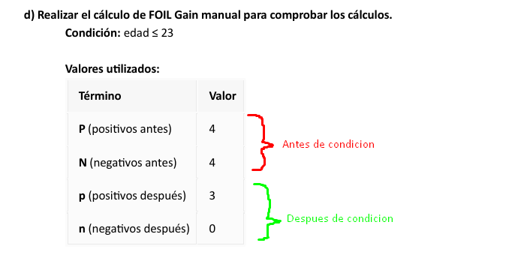

1.Fracción después de aplicar la condición:

(p/p+n) = (3/3+0) = 3/3 = 1000

2. Fracción antes de aplicar la condición:

(P/P+N) = (4/4+4) = 4/8 = 0,500

3. Logaritmos:

Log2(p/p+n) = log2 1,00 = 0,00

Log2(P/P+N) = log2 0,500 = 1,00

4. FOIL Gain:

p x ( log2 (p/p+n) – log2(P/P+N)) = 3 x 0,00 +1,00 = 3 = FG

5. Interpretacion

Esta condicion tiene 3 positivos y excluye a los negativos. La ganancia es significativa y por eso es efectiva